

高雄市立獅甲國民中學113學年度子女教育補助申請表暨收據
申請人  姓名 |  |  |  |  |  |  | 身分證字 號 |  |  |  |  |  |  |  |  | 申請  日期 |  |  | 年 月 日
補助事由 |  | 子女教育補助（夫妻同為公教人員者，以報領1份為限）
檢附證件 |  | 收費單據（國中、國小無須需繳驗）  ※第一次提出申請者需繳驗戶口名簿(如小一新生或皆於前配偶機關學校申請者)
子女  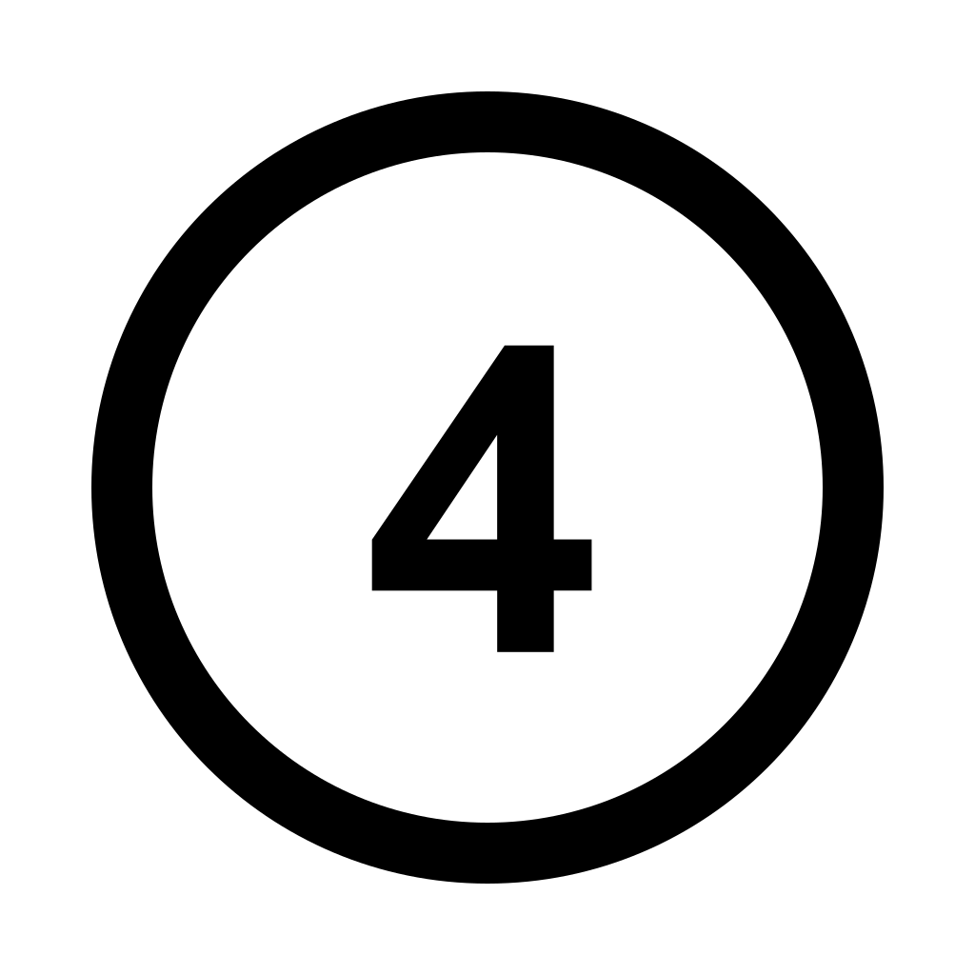  教育補助 |  | 子女姓名 |  |  | 就讀學校年級 |  |  |  |  |  |  | 就讀學校支給標準 |  |  |  |  | 申請補助金額
 |  | 身分證字號
 |  |  |  |  | 學校：  年級： |  |  |  |  |  |  | □公立 □私立  □夜間部□其他 |  |  |  |  | 新台幣 元整
 |  |  |  |  | 學校：  年級： |  |  |  |  |  |  | □公立 □私立  □夜間部□其他 |  |  |  |  | 新台幣 元整
 |  |  |  |  | 學校：  年級： |  |  |  |  |  |  | □公立 □私立  □夜間部□其他 |  |  |  |  | 新台幣 元整
 |  |  |  |  | 學校：  年級： |  |  |  |  |  |  | □公立 □私立  □夜間部□其他 |  |  |  |  | 新台幣 元整
區分 | 大學暨獨立學院 |  |  | 五專後二年，二、三專 |  |  |  |  | 五專前三年 |  |  | 高中 |  | 高職 |  |  |  |  |  |  |  | 國中 | 國小
區分 | 公立 | 私立 | 夜間部 | 公立 |  | 私立 |  | 夜間部 | 公立 |  | 私立 | 公立 | 私立 | 公立 | 私立 |  |  | 自給自足班 |  | 實用技能班 |  | 公私立 | 公私立
支給數額 | 13600 |   35800 | 14300 | 10000 |  | 28000 |  | 14300 | 7700 |  | 20800 | 3800 | 13500 | 3200 | 18900 |  |  | 7300 |  | 1500 |  | 500 | 500
核准補助  金額 |  |   新臺幣 拾 萬 仟 佰 拾 元整
領款  收據 |  | 下列金額業已如數收訖此據 |  |  |  | 新臺幣 萬 仟 佰 拾 元整 |  |  |  |  |  |  |  |  |  |  |  |  | 具領人  簽 章 |  | 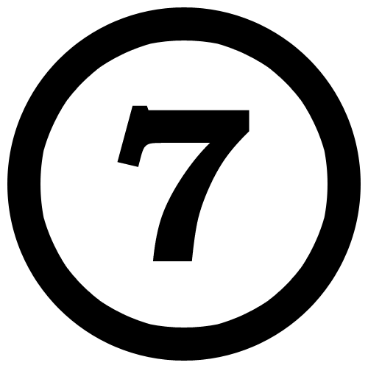
切結書 | - 本表所列各項補助，請依「全國軍公教員工待遇支給要點」之其他給與各附表規定辦理其所附證件皆屬事實，如有虛報、冒領、重領或偽造、變造、虛偽欺瞞等情事，除繳回所領金額外，並願接受一切行政及法令處分。  - 子女就讀公私立高中（職）以上學校，已依軍公教遺族就學費用優待條例減免學雜費或其他享有公費或全免學雜費待遇，或已取得其他高於子女教育補助標準之獎助者，不得申領補助。但領取優秀學生獎學金、清寒獎學金及民間團體所舉辦之獎學金，不在此限。又獲部分減免學雜費者，其實際繳納之學雜費如低於子女教育補助標準，僅得補助其實際繳納數額。  - 請領子女教育補助費者，其子女以未婚且無職業需仰賴申請人扶養為限，其未婚子女如繼續從事經常性工作，且前6個月工作平均每月所得（依所得稅法申報之所得）超過勞工基本工資者，以有職業論，不得申請補助。    具領人簽章：

